[基因型不同，图像相同？武汉大学生命科学学院研究遭质疑](https://mp.weixin.qq.com/s?__biz=MzkyNzY3NzY3Nw==&mid=2247499603&idx=1&sn=60d8d67456dbff2796324449573aa445&chksm=c3c54c73722b8b455ed68908418ba3761955f37a36600b2402c78b2cae0f5332a65b6face9ae&scene=126&sessionid=1742230035)

[学术深瞳](javascript:void(0);)2025-03-17 14:26:02广东

近日，《Cell Death and Differentiation》期刊发表的题为**‘miR-148a inhibits colitis and colitis-associated tumorigenesis in mice’ miR-148a抑制小鼠结肠炎及结肠炎相关肿瘤发生**（ doi: 10.1038/cdd.2017.151）的研究受到评论人质疑。该研究由Yahui Zhu、Li Gu、Yajun Li、Xi Lin、Hongxing Shen、Kaisa Cui、Li Chen、Feng Zhou、Qiu Zhao、Jinxiang Zhang、Bo Zhong、Edward Prochownik和**Youjun Li**（通讯作者）共同完成，通讯单位为武汉大学生命科学学院。

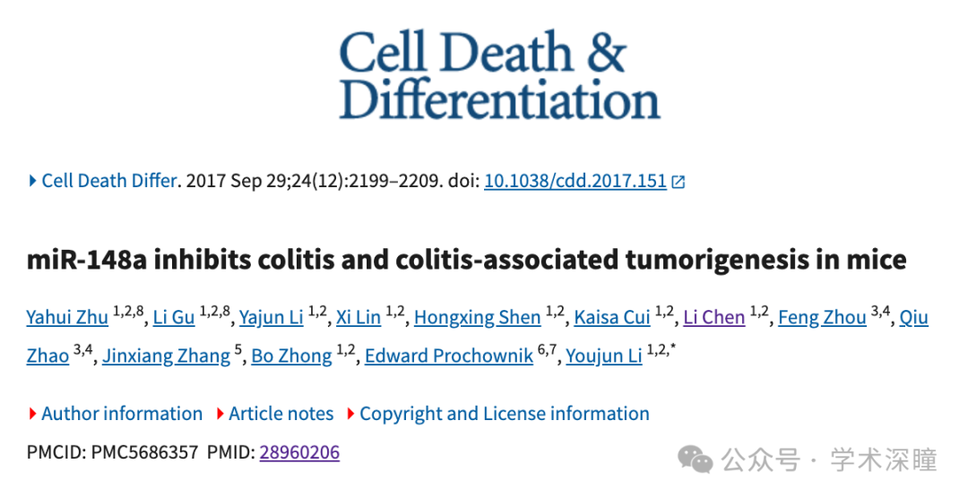

**2025年3月评论人Coniothyrium pyrinum指出：**

不同基因型的相似度比预期的要高得多

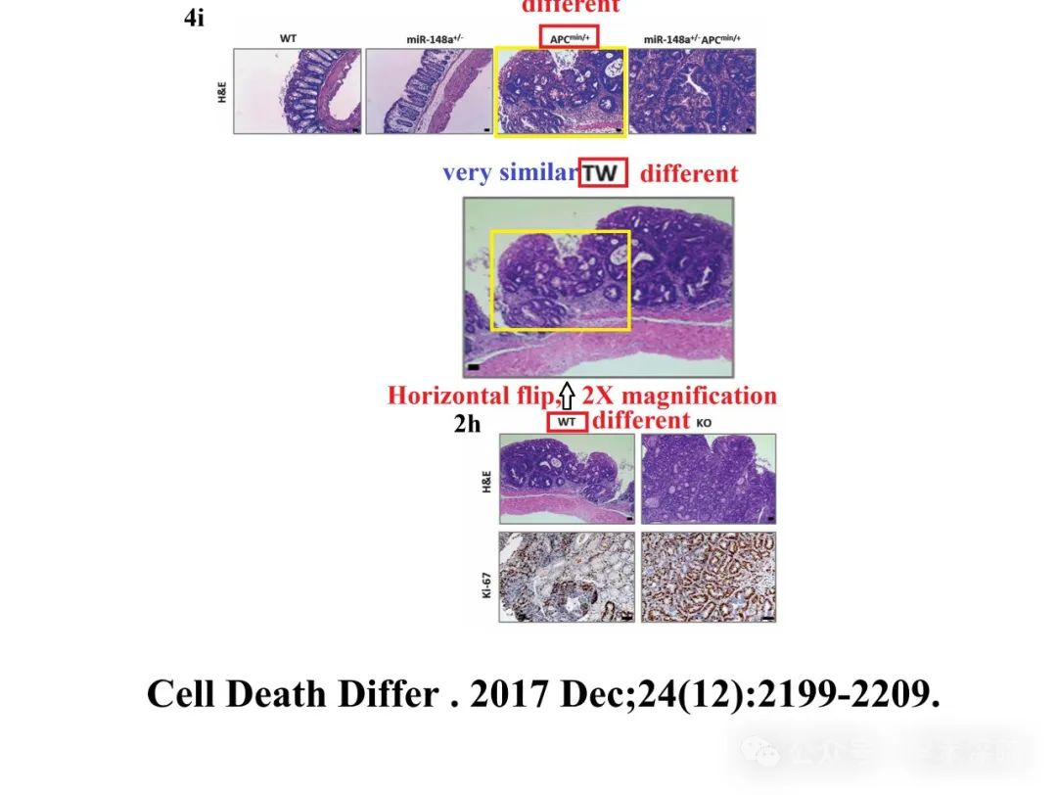

消息来源：

https://pubpeer.com/publications/2012720935E258514BB2A8ADC0A5FF#

如需论文查重，请联系微信号xueshushentong

[#武汉大学](https://mp.weixin.qq.com/mp/appmsgalbum?__biz=MzkyNzY3NzY3Nw==&action=getalbum&album_id=3686145895810269185#wechat_redirect)